**Αθήνα:** 01.12.2023

**ΑΝΑΚΟΙΝΩΣΗ**

3 Δεκέμβρη Εθνική Ημέρα Ατόμων με Αναπηρία: Συνέντευξη Ι. Βαρδακαστάνη

Ο πρόεδρος της ΕΣΑμεΑ Ιωάννης Βαρδακαστάνης έδωσε συνέντευξη, στην εκπομπή «Ελεύθερο Σημείο», στο ΚΡΗΤΗTV για όλα τα ζητήματα της αναπηρίας: για τις αναπηρικές συντάξεις και τα επιδόματα, το ασφαλιστικό, τον Προσωπικό βοηθό, την υγεία, την εκπαίδευση κλπ.

Ο σύνδεσμος για τη συνέντευξη <https://youtu.be/F_sgUYa50i4?si=uoDmtA52NYdJqiTl>

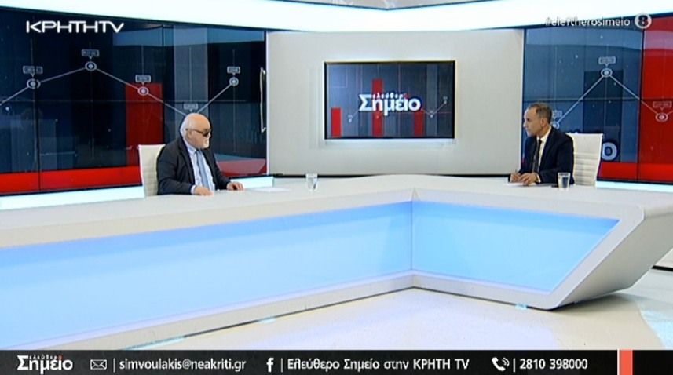

Τώρα μπορείτε να ενημερωθείτε για όλες τις εξελίξεις στο χώρο της Αναπηρίας στην ιστοσελίδα της Ε.Σ.Α.μεΑ.: [www.esaea.gr](http://www.esaea.gr/) ή [www.esamea.gr](http://www.esamea.gr/).

|  |  |
| --- | --- |
| Λογότυπο προσβάσιμου εγγράφου MS Word (*.docx) | **Προσβάσιμο αρχείο Microsoft Word (*.docx)**  Το παρόν αρχείο ελέγχθηκε με το εργαλείο ***Microsoft Accessibility Checker*** και δε βρέθηκαν θέματα προσβασιμότητας. Τα άτομα με αναπηρία δε θα αντιμετωπίζουν δυσκολίες στην ανάγνωσή του. |